**MODELO PARA SUBMISSÃO**

**RESUMO EXPANDIDO**

**MODALIDADE: APRESENTAÇÃO ORAL / PÔSTER**

# MIGRAÇÕES INTERNACIONAIS DA COMUNIDADE DOS PAÍSES DE LÍNGUA PORTUGUESA (CPLP): TENDÊNCIAS RECENTES PARA O BRASIL

# 

# RESUMO

A compreensão dos processos migratórios que perpassam a Comunidade dos Países de Língua Portuguesa (CPLP) no Brasil demanda novas perspectivas teóricas e estratégias metodológicas. Por um lado, as raízes históricas envolvendo esses fluxos desafiam as fronteiras do Estado-Nação, corroborando o transnacionalismo como referencial analítico fundamental para a sua compreensão (GLICK-SCHILLER, 2007; FAIST, 2000). Por outro lado, as questões geopolíticas associadas à reestruturação produtiva em nível global conferem novas características a esses movimentos, com o olhar para as migrações Sul-Sul e para os estudos decoloniais redefinindo perspectivas de análise (BAENINGER, 2018; VERGÈS, 2020; ROSA, 2014; QUIJANO, 2005). É de se notar que a migração da CPLP contempla importante fluxo migratório Norte-Sul, a imigração portuguesa, indicando um desafio adicional para a compreensão de tais processos migratórios. À luz desses referenciais teóricos, este artigo tem por objetivo construir um panorama geral das migrações internacionais com origem na CLPL no Brasil, valendo-se dos registros administrativos de diferentes órgãos do governo brasileiro. A variedade de fontes de informação utilizadas subsidia a identificação das múltiplas modalidades migratórias (WENDEN, 2001) que caracterizam esse fenômeno, além de oferecerem importantes indicadores para análise das contradições envolvendo o acesso à documentação e inserção laboral dessa população no Brasil, incluindo a imigração qualificada, em especial de Portugal.

## Palavras-chave

Migrações internacionais. Comunidade dos Países de Língua Portuguesa (CPLP). Brasil

## Introdução

Os processos migratórios internacionais passaram a compor as agendas acadêmicas e governamentais nos últimos dez anos, indicando o Brasil no século XXI como espaço migratório global e, especificamente, um importante espaço das migrações Sul-Sul. À exceção de Portugal, os demais países da Comunidade dos Países de Língua Portuguesa (CPLP) fazem parte do Sul Global. Refletir sobre perspectivas teóricas e explicativas a respeito dos movimentos migratórios no seu contexto escalar transnacional se torna elemento teórico central para compreendermos dinâmicas tão diversas como as observadas hoje no país, em especial as migrações da Comunidade dos Países de Língua Portuguesa (CPLP).

Cortès e Faret (2009) apontam uma “turbulência de paradigmas” a partir da qual a mobilidade se revela cada vez mais entrelaçada às práticas migratórias transnacionais e ao lugar do país de destino na geopolítica internacional. A complexidade para o estudo das migrações da CPLP no Brasil se reveste de desafios que vão desde a presença de raízes históricas para tais fluxos (como Angola, Moçambique, Portugal) até processos recentes da inserção do Brasil na rota das migrações internacionais como país-tampão do Norte Global (AGIER, 2006; DEMÉTRIO, BAENINGER, DOMENICONI, 2023).

## Material e Métodos

A pesquisa analisa diferentes fontes de dados, a partir de registros administrativos brasileiros: Ministério da Justiça, Sistema de Registro Nacional Migratório (SISMIGRA) e Sistema de Tráfego Internacional (STI) e Ministério do Trabalho, Relação Anual de Informações Sociais (RAIS) e o Cadastro Geral de Empregados e Desempregados (CAGED). Tais informações, obtidas a partir do OBMigra/Ministério da Justiça, permitem conhecer os novos imigrantes e solicitantes de refúgio da CPLP com destino ao Brasil, de 2000 a janeiro de 2024, bem como, o perfil sociodemográfico e ocupacional daqueles que conseguem se inserir no mercado de trabalho formal brasileiro.

As evidências empíricas são importantes tanto para identificar as distintas nacionalidades, quanto para compreendermos as possibilidades de permanência documentada no país, constituindo este um dos fatores-chaves para a configuração do “Brasil, país-tampão” no regime de segurança humanitária, com a configuração de espaços Sul-Sul – incluindo a imigração da CPLP - em diferentes localidades do país, reforçando, assim, a posição estratégica do Brasil no represamento dos fluxos migratórios em direção ao Norte Global.

## Resultados e conclusões

Para analisar os primeiros resultados referentes às migrações da CPLP para o Brasil indicaremos três características: a evolução deste fluxo migratório no período de 2000 a janeiro de 2024; os espaços da migração da CPLP no Brasil; a solicitação de refúgio de imigrantes da CPLP.

A evolução da imigração da CPLP para o Brasil, no século XXI, indica uma tendência crescente do fluxo em seu conjunto: de 1.554 imigrantes registrados em 2000 chega a totalizar 98.270 quando se somam os registros entre 2000 e janeiro de 2024 (Gráfico 1).

Gráfico 1. Imigrantes internacionais da Comunidade dos Países de Língua Portuguesa (CPLP) registrados (Registro Nacional Migratório – RNM) no Brasil, entre 2000 e janeiro de 2024, segundo ano de registro e país de nascimento (Total = 98.270)

Fonte: Sistema Nacional de Registro Migratório (Sismigra), Departamento da Polícia Federal - Ministério da Justiça e Segurança Pública do Brasil/OBMigra. Tabulações Observatório das Migrações em São Paulo – NEPO/UNICAMP

Com picos de elevado incremento entre 2009 e 2015 (em torno 6 mil registros por ano), passa por ligeiro decréscimo entre 2016 e 2019 (com fluxo em torno de 4 mil registros ao ano), chegando no ano de início da pandemia de Covid 19 ainda com cerca de mil registros. A partir de 2021, os volumes retornam a níveis mais elevados, em torno de 6 mil ao ano. Esses movimentos migratórios internacionais se revestem de enorme heterogeneidade, inclusive quanto aos volumes de seus fluxos migratórios. De um total de quase 100 mil imigrantes da CPLP entre 2000-janeiro de 2024, é de se ressaltar que metade era de portugueses, com 49.920 imigrantes registrados no Brasil nesse período, o que aponta tanto para as especificidades advindas das causas dessa emigração na origem, quanto para as características sociodemográficas desses imigrantes envolvidos no fluxo Portugal-Brasil. Ademais, destacam-se imigrantes advindos da Angola, com 28.781 registros (29,3%), Guiné Bissau, com 7.270 (7,4%), Moçambique, com 6.081 (6,2%), Cabo Verde, com 4.831 (5%) e dos demais países com fluxos menores, os quais respondem por menos de 1% do total dos registros de imigrantes da CPLP no Brasil no período (Guiné Equatorial com 190 registros, São Tomé e Príncipe com 732, e Timor Leste com 465).

Os espaços da imigração da CPLP no Brasil, como demonstra o Mapa 1, revelam o espraiamento desse fluxo no país, mesmo com sua concentração no Estado de São Paulo e na faixa litorânea (em especial imigrantes de Portugal no setor de implantação hoteleira). Há, portanto, uma forte interiorização da imigração da CPLP marcada pelos países da África.

Mapa 1. Imigrantes internacionais da Comunidade dos Países de Língua Portuguesa (CPLP) registrados (Registro Nacional Migratório – RNM) no Brasil, entre 2000 e janeiro de 2024, segundo ano município de residência

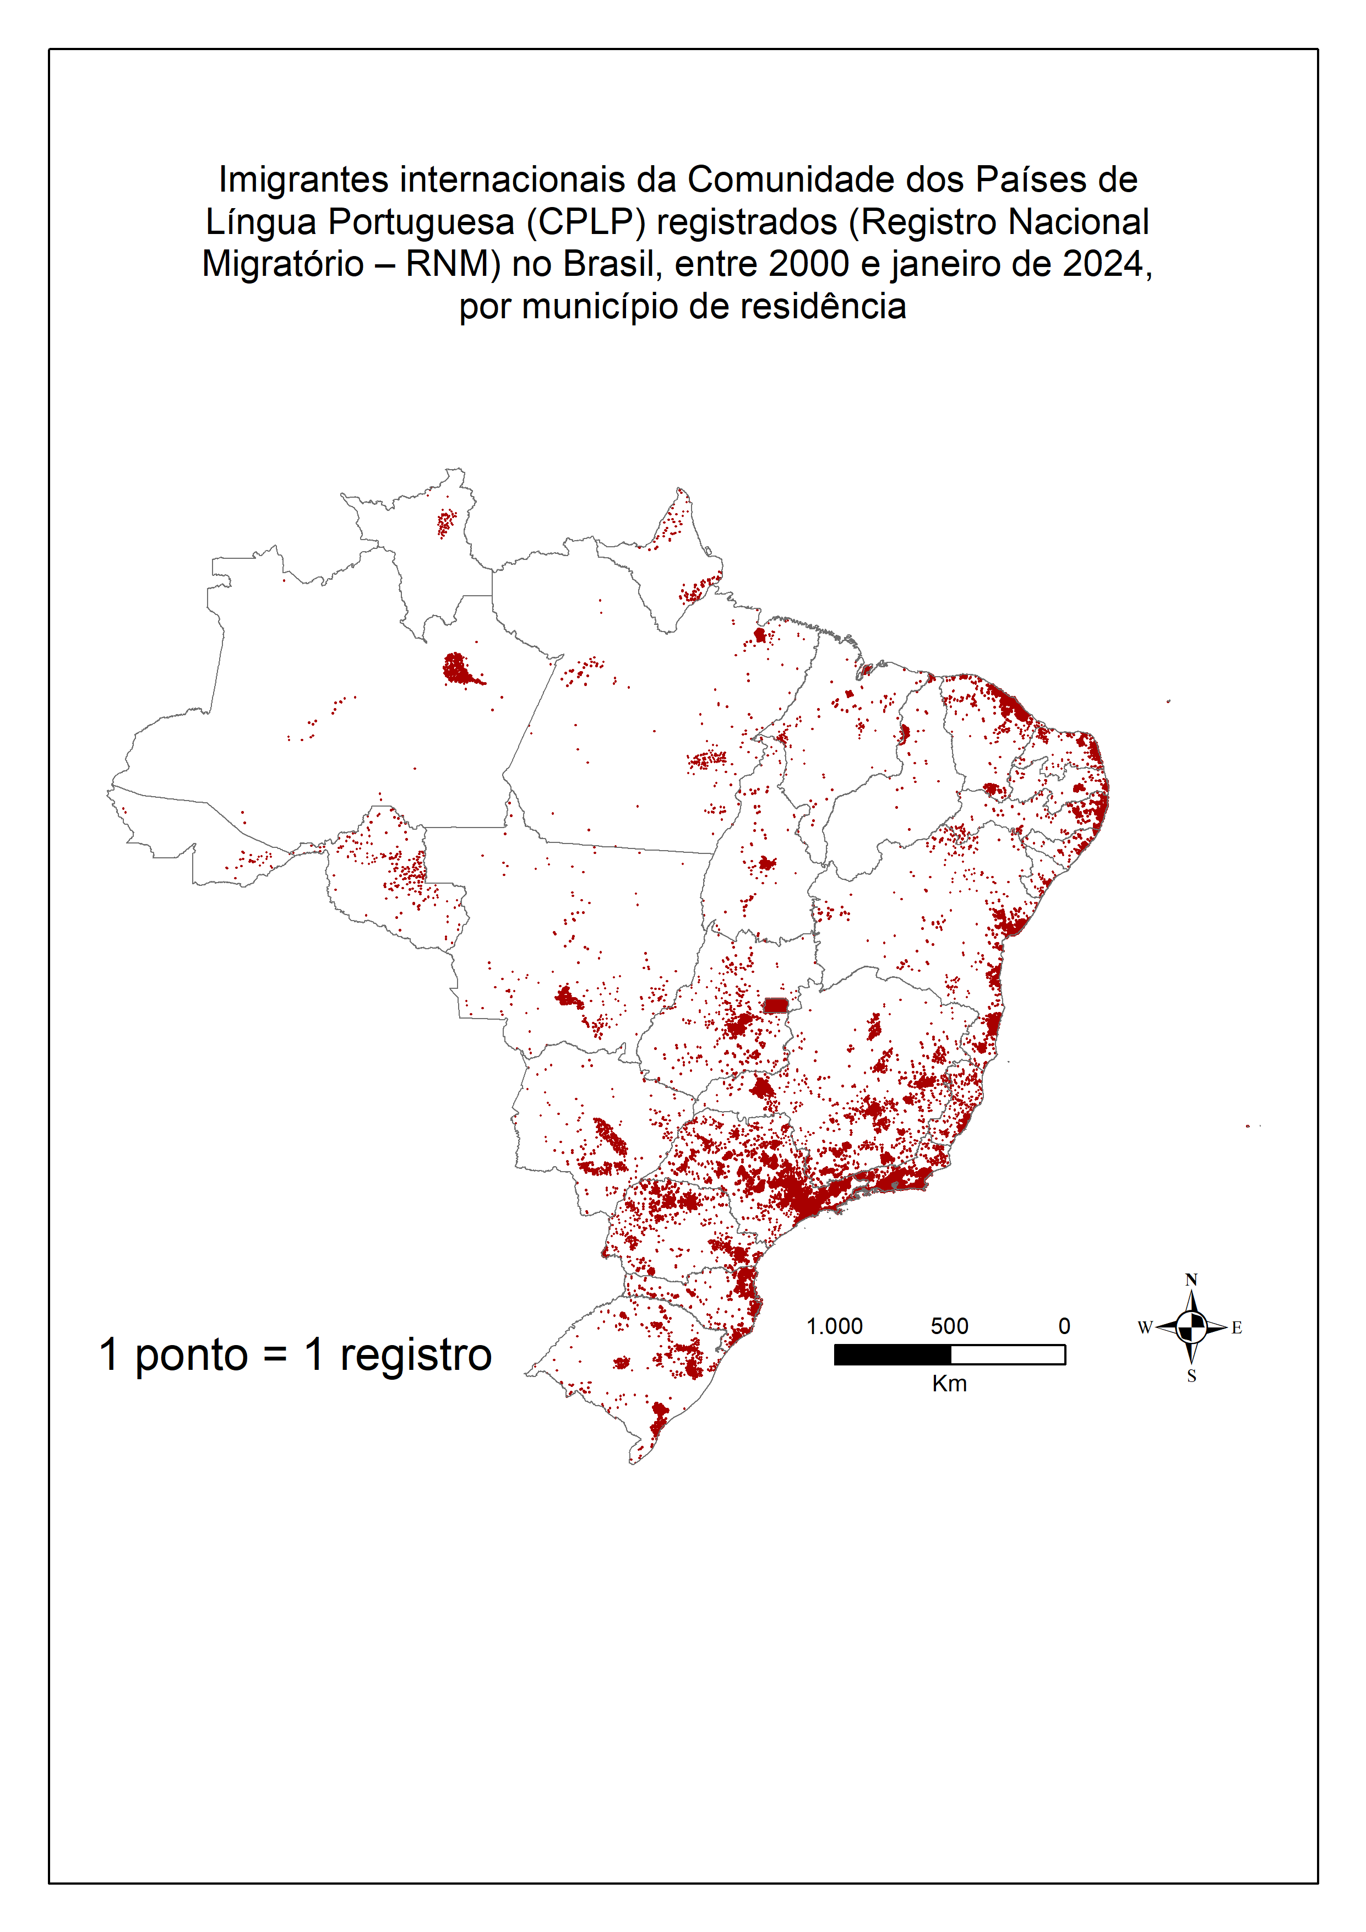

Fonte: Sistema Nacional de Registro Migratório (Sismigra), Departamento da Polícia Federal - Ministério da Justiça e Segurança Pública do Brasil/OBMigra. Tabulações Observatório das Migrações em São Paulo – NEPO/UNICAMP.

Apesar de estar em vigor o visto CPLP no Brasil, desde 02 de outubro de 2023, este apresenta restrições – em especial para imigrantes que estão chegando no país – e, portanto, a solicitação de refúgio tem sido um instrumento de permanência documentada no país. Além disso, há casos em que se trata de fato da busca da condição jurídica do refúgio (guerras, conflitos, perseguições, violações de direitos humanos).

Na Tabela 1 encontram-se as solicitações de refúgio, por ano, de 2014 a 2023, para imigrantes da CPLP, com um total de 15.473 solicitações de refúgio. Angola concentra 86,7% das solicitações de refúgio. De acordo com Lopes (2018), os anos de guerra ainda produzem ecos no país, contribuindo para a busca de refúgio. No pós-pandemia as solicitações de refúgio de Angola se incrementam, passando de 04 solicitações em 2014, para quase 4 mil em 2023.

Outros países da CPLP também registraram solicitações de refúgio no período analisado, em especial, Guiné Bissau (1.301 solicitações entre 2014-2023), seguido por Portugal com 262 solicitações de refúgio. Os demais países apresentam menores números de solicitações de refúgio, mas fazem uso deste instrumento jurídico.

Assim, ressalta-se que, tanto para os países do Sul Global, quanto do Norte Global que compõem a CPLP, certamente a questão da violação de direitos humanos envolve o recurso aos pedidos de reconhecimento da condição de refúgio, o que indica a necessidade de se considerar a heterogeneidade dos fluxos migratórios da CPLP para o Brasil e as distintas modalidades migratórias que os compõem.

Tabela 1. Solicitações de reconhecimento da condição de refugiado segundo ano do pedido e país de nacionalidade. Brasil, 2014 a 2023.

|  |  |  |  |  |  |  |  |  |  |  |
| --- | --- | --- | --- | --- | --- | --- | --- | --- | --- | --- |
| **País de nacionalidade** | **2014** | **2015** | **2016** | **2017** | **2018** | **2019** | **2020** | **2021** | **2022** | **2023** |
| **Angola** | 4 | 5 | 512 | 1.952 | 670 | 603 | 359 | 1.952 | 3.418 | 3.957 |
| **Cabo Verde** |  |  | 6 | 39 | 38 | 35 | 13 | 13 | 23 | 27 |
| **Guiné Bissau** | 4 |  | 104 | 318 | 304 | 205 | 77 | 39 | 93 | 157 |
| **Guiné Equatorial** |  |  |  |  | 2 | 5 | 4 | 4 | 20 | 22 |
| **Portugal** |  |  | 5 | 34 | 37 | 25 | 12 | 15 | 62 | 72 |
| **Moçambique** |  |  | 4 | 19 | 15 | 17 | 17 | 15 | 49 | 61 |
| **São Tomé e Príncipe** |  |  | 3 | 5 | 2 | 4 | 1 | 5 | 3 | 4 |
| **Timor Leste** |  |  |  |  |  |  |  |  |  | 3 |
| **Total** | 8 | 5 | 634 | 2.367 | 1.068 | 894 | 483 | 2.043 | 3.668 | 4.303 |

Fonte: Sistema de Tráfego Internacional - Módulo de Alertas e Restrições (STI-MAR). Departamento da Polícia Federal - Ministério da Justiça e Segurança Pública do Brasil/OBMigra. Tabulações Observatório das Migrações em São Paulo – NEPO/UNICAMP.

## Referências

AGIER, Michel. Refugiados diante da nova ordem mundial*.* **Tempo Social,** Revista de Sociologia da USP, 197-215, 2006. Disponível em: https://www.scielo.br/pdf/ts/v18n2/a10v18n2. Acesso em: 03 mar. 2024.

BAENINGER, Rosana (Coord.). **Migrações Sul-Sul.** Campinas, SP: Nepo/Unicamp, 2018.

CORTES, Geneviève; FARET, Laurent. La circulation migratoire dans l’ordre des mobilités. In: CORTÈS, Geneviève; FARET, Laurent (Orgs.). **Les circulations transnationales**: lire les turbulences migratoires contemporaines. Paris: Armand Colin, p. 7‐19, 2009.

DEMÉTRIO, Natália; BAENINGER, Rosana; DOMENICONI, Jóice. Imigração haitiana no Brasil: questão humanitária e reunião familiar. **REMHU**: Revista Interdisciplinar Da Mobilidade Humana, 31(67), p.177–195, 2023. https://doi.org/10.1590/1980-85852503880006711

FAIST, Thomas. **The Bridging Function of Social Capital:** Transnational Social Spaces. The Volume and Dynamics of International Migration and Transnational Social Spaces. Oxford University Press, 2000.

GLICK-SCHILLER, Nina. Beyond the Nation-State and Its Units of Analysis: Towards a New Research Agenda for Migration Studies - Essentials of Migration Theory. **Center on Migration, Citizenship and Development**, Arbeitspapiere - Working Papers, n. 33, 2007.

QUIJANO, Aníbal. Colonialidade do poder, eurocentrismo e América Latina. In: LANDER; Edgard. (ORG.). **A Colonialidade do Saber:** Eurocentrismo e Ciências Sociais. Buenos Aires, Clacso, p.227-278, 2005.

ROSA, Marcelo. Sociologias do Sul. **Civitas,** Porto Alegre, v. 14, n. 1, p. 43-65, 2014.

VERGÈS, Françoise. **Um feminismo decolonial**. Trad. de Jamille Pinheiro Dias e Raquel Camargo. São Paulo: Editora Ubu, 2020.

WENDEN, Catherine. Un essai de typologie des nouvelles mobilités. **Hommes & Migration**, n. 1233, p. 5-12, 2001.